Turning Logistics into Loyalty: An Analysis of Delivery Delays and Customer Repeat Purchase in Olist 2018
- Olist Dataset

Olist adalah perusahaan teknologi e-commerce berbasis Software as a Service (SaaS) yang berasal dari Brasil. Olist membantu usaha kecil dan menengah (UKM) menjual produk mereka di berbagai marketplace melalui satu sistem terpusat. Dengan memanfaatkan teknologi, Olist berperan sebagai aggregator, yang menghubungkan penjual skala kecil dengan saluran penjualan online berskala nasional maupun global, seperti Mercado Livre dan Amazon. Dalam sistem Olist, satu pesanan dapat berisi beberapa item dan dapat dikirim oleh seller yang berbeda atau oleh mitra logistik Olist. Hal ini menyebabkan waktu pengiriman yang berbeda-beda antar pesanan. Setelah pelanggan menerima pesanan, atau ketika estimasi pengiriman terlewati, pelanggan dapat memberikan review berupa skor dan komentar. Dataset ini memungkinkan analisis hubungan antara waktu pengiriman, kepuasan pelanggan, dan perilaku pembelian ulang. Logistik merupakan bagian penting dalam bisnis e-commerce, terutama di negara besar seperti Brasil. Keterlambatan pengiriman dapat memengaruhi pengalaman pelanggan dan berpotensi meningkatkan risiko pelanggan tidak kembali membeli. Hipotesis utama dalam studi ini adalah bahwa keterlambatan pengiriman berhubungan dengan skor review yang lebih rendah dan tingkat pembelian ulang yang lebih kecil, terutama pada pengalaman pembelian pertama pelanggan.

- Tujuan Study Case

Tujuan dari studi kasus ini adalah untuk menganalisis hubungan antara keterlambatan pengiriman dan pengalaman pelanggan, dengan fokus pada:
- Mengetahui bagian proses logistik mana yang paling sering mengalami keterlambatan.
- Melihat apakah keterlambatan pengiriman memengaruhi skor review pelanggan.
- Melihat apakah pengalaman pengiriman pertama memengaruhi pembelian ulang pelanggan.
- Memahami alasan keluhan pelanggan dari komentar review negatif.
Hasil analisis ini diharapkan dapat membantu Olist mengidentifikasi area logistik yang perlu diperbaiki untuk meningkatkan pengalaman pelanggan.

Proses Analisis:
- Ask
- Business Task
- Seberapa besar perbedaan skor review antara pengiriman tepat waktu dan terlambat?
- Tahap logistik mana yang rata-rata memakan waktu paling lama dalam proses pengiriman?
- Apakah pengalaman keterlambatan pada pesanan pertama berhubungan dengan tingkat pembelian ulang yang lebih rendah?
- Apakah keterlambatan pengiriman berhubungan dengan peningkatan review negatif?
- Stakeholders
- Tim Operasional & Logistik Olist
- Tim Customer Experience
- Manajemen & Eksekutif Olist
- Tim Data Analyst / Business Intelligence

- Prepare
      - Data Use

Dataset yang digunakan adalah Brazilian E-Commerce Public Dataset by Olist . Terdiri dari 9 dataset utama dari tahun 2016–2018. Untuk menjaga fokus dan kedalaman analisis, studi kasus ini dibatasi pada tahun 2018 dan hanya menggunakan 6 dataset inti yaitu:
- olist_orders_dataset.csv – Data utama pesanan (waktu & status)
- olist_customers_dataset.csv – Data unik pelanggan & lokasi
- olist_order_items_dataset.csv – Detail produk, harga, dan ongkir
- olist_products_dataset.csv – Informasi kategori produk
- olist_order_reviews_dataset.csv – Skor ulasan & komentar pelanggan
- olist_order_payments_dataset.csv – Metode pembayaran & cicilan
- Data Structure
Nama Kolom | Deskripsi | Kegunaan / Peran Analisis
order_id | ID unik transaksi | Primary key untuk menggabungkan data order, item, review, dan payment
customer_id | ID customer per transaksi | Identifikasi customer pada level satu order
customer_unique_id | ID unik customer | Identifikasi customer untuk analisis repeat purchase dan cohort berbasis pengalaman
order_status | Status pesanan | Filter pesanan valid (delivered) untuk analisis logistik
order_purchase_timestamp | Waktu order dibuat | Titik awal proses logistik
order_approved_at | Waktu pembayaran disetujui | Mengukur waktu persetujuan pembayaran (purchase → approved)
order_delivered_carrier_date | Barang diserahkan ke kurir | Awal proses pengiriman fisik (handling stage)
order_delivered_customer_date | Barang diterima customer | Titik akhir proses logistik dan dasar perhitungan keterlambatan
order_estimated_delivery_date | Estimasi waktu pengiriman | Acuan SLA untuk menentukan pengiriman tepat waktu atau terlambat
customer_city | Kota customer | Analisis distribusi keterlambatan berdasarkan kota
customer_state | Provinsi customer | Identifikasi wilayah dengan risiko keterlambatan lebih tinggi
product_id | ID produk | Konteks produk dalam satu order (kontrol analisis)
product_category_name | Kategori produk | Analisis kategori produk dengan risiko keterlambatan
Price | Harga produk | Variabel kontrol terkait ekspektasi pelanggan
freight_value | Biaya pengiriman | Konteks biaya ongkir terhadap ekspektasi kecepatan kirim
payment_value | Total nilai pembayaran | Validasi nilai transaksi untuk analisis repeat purchase
payment_type | Metode pembayaran | Variabel pendukung perilaku pembayaran
payment_installments | Jumlah cicilan | Indikator sensitivitas harga pelanggan
review_score | Skor kepuasan (1–5) | Indikator utama kepuasan pelanggan
review_comment_message | Komentar pelanggan | Analisis tema keluhan dari review negatif (review score ≤ 3)
- Accessibility and Privacy of Data

Dataset bersifat publik, tersedia di Kaggle, dan sepenuhnya anonim. Tidak ada data identitas pribadi pelanggan, sehingga aman digunakan untuk analisis non-komersial dan studi kasus.
- ROCCC Data Assessment
- Reliable: Data berasal dari sistem e-commerce nyata Olist
- Original: Data transaksi dan logistik mentah
- Comprehensive: Mencakup order, logistik, pembayaran, produk, dan review
- Current: Relevan untuk analisis historis (hingga 2018)
- Cited: Dataset resmi yang dipublikasikan oleh Olist

- Process
      - Tool
Saya akan memfokuskan analisis menggunakan Python karena Python merupakan alat yang fleksibel, efisien, dan sangat sesuai untuk menangani proyek analisis data ini. Studi kasus ini melibatkan penggabungan (merge) beberapa dataset serta penerapan berbagai metode analisis statistik untuk menjawab permasalahan bisnis yang telah dirumuskan.
Jumlah data yang digunakan cukup besar, yaitu sekitar 61.908 baris, sehingga membutuhkan alat yang mampu menangani proses pembersihan data (data cleaning), transformasi, dan analisis secara efisien. Selain itu, Python menyediakan berbagai pustaka analisis dan visualisasi data yang memadai untuk menghasilkan insight yang kuat, mendukung pengambilan keputusan berbasis data, serta memudahkan penyampaian hasil analisis kepada para pemangku kepentingan.
      - Analysis Plan

Untuk menjawab permasalahan bisnis, analisis ini menggunakan empat metode analisis yang saling berkaitan. Setiap metode digunakan untuk melihat hubungan antara keterlambatan pengiriman, kepuasan pelanggan, dan perilaku pembelian ulang.
    - Logistics SLA Decomposition

Analisis ini digunakan untuk melihat bagian proses logistik mana yang rata-rata memakan waktu paling lama sejak order dibuat hingga barang diterima oleh pelanggan. Proses logistik dibagi menjadi beberapa tahap waktu:
- wait_to_approve_days: waktu dari order dibuat hingga pembayaran disetujui.
- handling_days: waktu dari pembayaran disetujui hingga barang diserahkan ke kurir.
- transit_days: waktu dari barang diserahkan ke kurir hingga diterima pelanggan.

Analisis ini menggunakan mean dan median untuk membandingkan durasi tiap tahap. Tujuannya adalah untuk membantu mengidentifikasi tahap logistik yang berpotensi menjadi bottleneck operasional. Analisis ini bersifat deskriptif dan tidak bertujuan menentukan penyebab utama secara kausal.
    - Experience-Based Cohort Analysis (Repeat Purchase)

Analisis ini bertujuan untuk melihat apakah pengalaman pengiriman pertama memengaruhi kemungkinan pelanggan melakukan pembelian ulang. Pelanggan dibagi menjadi dua kelompok berdasarkan pesanan pertama:
- Group A: Pelanggan dengan pengiriman pertama tepat waktu.
- Group B: Pelanggan dengan pengiriman pertama terlambat.

Setelah itu, dihitung jumlah pelanggan yang melakukan repeat purchase setiap bulan. Analisis ini digunakan untuk melihat perbedaan pola pembelian ulang antara kedua kelompok. Analisis ini tidak mendefinisikan churn secara pasti, tetapi menunjukkan pola loyalitas awal pelanggan.
    - Negative Review Keyword Analysis

Analisis ini digunakan untuk memahami tema utama keluhan pelanggan dari komentar review negatif. Text analysis dilakukan pada:
- review_comment_message.
- Hanya untuk review_score ≤ 3.

Tujuannya adalah untuk:
- Melihat apakah keluhan pelanggan sering berkaitan dengan pengiriman.
- Memvalidasi hubungan antara keterlambatan pengiriman dan pengalaman pelanggan yang buruk.

Analisis ini fokus pada tema kata kunci, bukan pengukuran skor sentimen. (tambahkan metode yang digunakan)
    - Mann Whitney U Test

Mann Whitney U Test digunakan untuk menguatkan hasil analisis sebelumnya dengan uji statistik. Uji ini digunakan untuk menjawab pertanyaan: Apakah terdapat perbedaan skor review antara pelanggan dengan pengiriman tepat waktu dan terlambat? Mann–Whitney dipilih karena:
- Data review score tidak berdistribusi normal
- Perbandingan dilakukan antara dua kelompok yang berbeda (On-time vs Late)

Hipotesis statistik:
- H0: Tidak ada perbedaan signifikan skor review antara pengiriman tepat waktu dan terlambat.
- H1: Pelanggan dengan pengiriman tepat waktu memiliki skor review lebih tinggi dibandingkan pelanggan dengan pengiriman terlambat.

      - Data Cleaning
No | Langkah | Deskripsi | Code | Hasil
1 | Load ke enam dataset yaitu olist_orders_dataset.csv, olist_customers_dataset.csv, olist_order_items_dataset.csv, olist_products_dataset.csv, olist_order_reviews_dataset.csv, olist_order_payments_dataset.csv  dan tiap data set pilih coloumn yang relavan untuk keperluan analisis filter hanya tahun 2018 dataset yang akan kita gunakan lalu merge tiap dataset dan jadikan satu dataset. | Buat fungsi sederhana yang mengembalikan hasilnya load dan merge menjadi data frame. Gunakan code def load_csv(  path,  usecols,  dtypes=None,  datetime_cols=None,  filter_year=None,  filter_col=None  ):  Code itu untuk menyederhanakan proses: membaca CSV, menghemat memory, parsing datetime aman, filter data berdasarkan tahun (khusus Olist) | def load_csv(path, cols, dtypes=None, dates=None, year=None, date_col=None):  df = pd.read_csv(path, usecols=cols, dtype=dtypes)  if dates:  df[dates] = df[dates].apply(pd.to_datetime, errors='coerce')  if year and date_col:  df = df[df[date_col].dt.year == year]  return df  orders = load_csv(..., year=2018, date_col='order_purchase_timestamp')  ..............  payments_agg = payments.groupby('order_id', as_index=False).agg({  'payment_type': 'first',  'payment_installments': 'max',  'payment_value': 'sum'  })  olist_2018 = (  orders.merge(customers, on='customer_id', how='left')  ............................  .merge(payments_agg, on='order_id', how='left')  ) | Load dan Merge berhasil dilakukan dan mendapatkan satu dataset olist_2018 dengan 61908 rows dan 20 coloumn
2 | Back up data sebelum data cleaning | - | olist_2018.copy(deep=True) | Menghasilkan dataset back up olist_2018_back_up
3 | Feature Engineering, menghitung metrik dimana nantinya metrick – metrick ini ini akan memudahkan kita untuk melakukan perhitungan dan analysis | - Wait to Approve Days: Mengukur waktu dari pelanggan melakukan pemesanan hingga pembayaran disetujui.  - Handling Days: Mengukur waktu dari pembayaran disetujui hingga barang diserahkan ke kurir.  - Transit Days: Mengukur waktu dari barang diserahkan ke kurir hingga diterima pelanggan.  - Delivery Days: Mengukur total waktu dari pemesanan hingga barang diterima pelanggan.  - Delivery SLA Gap: Mengukur selisih antara tanggal barang diterima pelanggan dengan estimasi waktu pengiriman.  Nilai positif menunjukkan pesanan terlambat, sedangkan nilai nol atau negatif menunjukkan pengiriman tepat waktu atau lebih cepat dari estimasi.  - Is Late (Flag): Variabel biner yang menandai apakah suatu pesanan mengalami keterlambatan pengiriman. 0 artinya on time dan 1 artinya late | SECONDS_PER_DAY = 86400  def days_ceil(delta):  return np.ceil(delta.dt.total_seconds() / SECONDS_PER_DAY).astype('Int64')  def days_floor(delta):  return np.floor(delta.dt.total_seconds() / SECONDS_PER_DAY).astype('Int64')  - wait_to_approve_days = order_approved_at - order_purchase_timestamp  - handling_days = order_delivered_carrier_date - order_approved_at  - transit_days = order_delivered_customer_date - order_delivered_carrier_date  - delivery_days = order_delivered_customer_date - order_purchase_timestamp  - delivery_sla_gap = order_delivered_customer_date - order_estimated_delivery_date  - is_late = delivery_sla_gap'] > 0 | Menghasilkan coloumn Wait to Approve Days, Handling Days, Transit Days, Delivery Days, Delivery SLA Gap, dan Is Late (Flag):
4 | Cek informasi tentang dataset | - | olist_2018.info() | -
5 | Cek type data | - | olist_2018.dtypes | - order_id: object  - customer_id: object  - order_status: category  - order_purchase_timestamp: datetime64[ns]  - order_approved_at: datetime64[ns]  - order_delivered_carrier_date: datetime64[ns]  - order_delivered_customer_date: datetime64[ns]  - order_estimated_delivery_date: datetime64[ns]  - customer_unique_id: object  - customer_city: category  - customer_state: category  - product_id: object  - price: float32  - freight_value: float32  - product_category_name: category  - review_score: float64  - review_comment_message: object  - payment_type: category  - payment_installments: int8  - payment_value: float32  - wait_to_approve_days : Int64  - handling_days: Int64  - transit_days: Int64  - delivery_days: Int64  - delivery_sla_gap: Int64  - is_late: Int64  Semua type data sudah sesuai dengan value hanya review score nantinya akan dijadikan int bukan float
6 | Standarisasi type data | Karena review_score awalnya bertype data float akan di ganti ke int agar valuenya consisten tidak ada koma dibelakang angka lagi | olist_2018['review_score'] = olist_2018['review_score'].astype('Int64') | Value review_score yang awalnya angka decimal menjadi anga satuan yaitu 1 – 5.
7 | Cek Missing Value | - | olist_2018.isnull().sum() | Coloumn yang berisi nilai null  - order_approved_at: 82  - order_delivered_carrier_date: 652  - order_delivered_customer_date: 1342  - product_id: 237  - price: 237  - freight_value: 237  - product_category_name: 924  - review_score: 464  - review_comment_message: 36019  - wait_to_approve_days: 82  - handling_days: 652  - transit_days: 1342  - delivery_days: 1342  - delivery_sla_gap: 1342  - is_late: 1342  Solusi:  - Untuk column product_id akan di cek apakah baris yang memiliki nilai null ini di coloumn datenya juga null jika iya makan akan di hapus karena artinya pesanan tidak pernah terjadi atau di cancle.  - Untuk product_category_name yang null akan di isi dengan ‘unknow’  - Untuk coloumn date yang tetap ada nilai null akan dibiarkan tapi di tandai dengan coloumn baru yaitu delivery_issue_type  - Untuk riview_score dan review_comment_message yang null tetap saya biarkan tidak diisi dengan data apapun karena itu menggambarkan situasi data nyata dimana semua customer tidak mungkin memberikan review terhadap product yang mereka beli mungkin saja mereka sibuk dan mengganti nilai null menjadikan data menjadi bias hasilnya.
8 | Cek kecocokan Missing Value pada product_id dan coloumn date | Kalau coloumn product_id null artinya tidak ada product yang dibeli untuk itu dicocokkan jika disemua coloumn date nilainya juga null artinya memang tidak ada pesanan yang diproses atau pesanan di cancle | chek_table = (  product_null[date_cols]  .isna()  .sum()  .to_frame(name='missing_count')  .assign(presentase=lambda x: (x['missing_count'] / total_product_null) * 100)  ) | Missing delivery date patterns when product_id is NULL:  order_approved_at: 82  order_delivered_carrier_date: 237  order_delivered_customer_date: 237  --------------------------------------------------  Order status distribution for product_id NULL rows:  Unavailable: 146  Canceled: 90  Artinya sebanyak 237 pesanan tidak tersedia dan di cancel.
9 | Hapus Missing Value | Hapus nilai 237 nilai null di coloumn product_id karena memang pesanan tidak ada | olist_2018 = olist_2018[olist_2018['product_id'].notna()] | -
10 | Menangani Missing Value | - product_category_name yang nilainya null akan diganti dengan ‘Unknow’ | olist_2018['product_category_name'] = (olist_2018['product_category_name'].astype(‘object’).fillna(‘unknown’).astype(‘category’)) | -
11 | Menangani nilai missing value | Sisa nilai null order_delivered_carrier_date dan handling_days: 415, order_delivered_customer_date, transit_days, delivery_days, delivery_sla_gap, is_late sisanya 1105 nilai null dan jika dihapus kita akan kehilangan informasi penting dalam data karena itu merupakan situasi nyata data, mungkin saja pesanan belum diberikan ke kurir atau mungkin saja pesanan belum sampai. Untuk itu diklasifikasikan delivery_issue_type berdasarkan pola missing date. Dan nantinya pada saat analisis data juga dikecualikan | def check_delivery_issue(row):  if pd.notnull(row['order_delivered_customer_date']):  return 'Success'  elif pd.notnull(row['order_delivered_carrier_date']):  return 'Lost/Stuck in Courier'  else:  return 'Stuck in Warehouse/Seller'  olist_2018['delivery_issue_type'] = olist_2018.apply(check_delivery_issue, axis=1) | - Success artinya pesanan yang memiliki order_delivered_customer_date  - Lost/Stuck in Courier artinya pesanan tanpa tanggal diterima pelanggan namun sudah diserahkan ke kurir  - Stuck in Warehouse/Seller artinya pesanan yang belum memiliki tanggal penyerahan ke kurir
12 | Cek duplicate data | - | olist_2018.duplicated().sum() | Ada 5746 data duplicate mungkin disebabkan oleh proses merge yang terlalu complex
13 | Hapus duplicate | - | olist_2018 = olist_2018.drop_duplicates().reset_index(drop=True) | -
14 | Cek data unik pada data categorical | Pengecekan dilakukan pada kolom data: order_status, customer_city, customer_state, product_category_name, payment_type,delivery_issue_type untuk mengecek apakah ada value diluar kategori atau ada kategori yang sama cuman salah penulisan | for col in cat_cols:  unique_values = olist_2018[col].unique() | - Ada 8 kategori unik di kolom order status dan hanya digunakan 5 kategory saja.  - Ada 4119 kategori unik di kolom customery_city dan hanya digunakan 3276  - Ada 27 kategori unik di kolom customer_state  - Ada 73 kategori unik di kolom product_category_name  - Ada 5 kategori unik di kolom payment delivery dan hanya digunakan 4  - Ada 5 kategory unik di kolom delivery_issue_type  Dan kategory unik yang tidak digunakan akan dihapus supanya menghemat penyimpanan dan tidak mengganggu pada proses pembuatan chart nantinya agar telihat lebih rapi.
15 | Hapus Kategori unik yang tidak digunakan | - | for col in olist_2018.select_dtypes(include=['category']).columns:  olist_2018[col] = olist_2018[col].cat.remove_unused_categories() | -
16 | Cek Data Anomali | Pengecekan Data Anomali  - Validasi nilai finansial, mencakup:  - Harga produk tidak valid (price ≤ 0)  - Ongkir bernilai negatif (freight_value < 0)  - Nilai pembayaran tidak valid (payment_value ≤ 0)  - Validasi perilaku pembayaran, yaitu: Jumlah cicilan tidak valid (payment_installments < 1)  - Validasi kualitas ulasan pelanggan, dengan memeriksa: Skor ulasan di luar rentang wajar (review_score tidak berada pada skala 1–5)  - Validasi logika waktu pada setiap tahap logistik, meliputi:  - Waktu approval bernilai negatif (wait_to_approve_days < 0)  - Waktu penanganan seller bernilai negatif (handling_days < 0)  - Waktu transit kurir bernilai negatif (transit_days < 0)  - Total waktu pengiriman bernilai negatif (delivery_days < 0)  - Validasi konsistensi antar-timestamp logistik, mencakup: Pesanan tercatat diterima pelanggan tanpa adanya tanggal penyerahan ke kurir (carrier missing but delivered)  - Deteksi pola pengiriman yang tidak wajar atau ekstrem, meliputi:  - Pengiriman instan (delivery_days = 0)  - Waktu pengiriman sangat panjang (> 90 hari)  - Waktu transit melebihi total waktu pengiriman (transit_days > delivery_days) | anomaly_rules = {  'Invalid Price (<=0)': lambda x: x['price'] <= 0,  'Negative Freight': lambda x: x['freight_value'] < 0,  'Invalid Review Score': lambda x: (x['review_score'].notna() & ~x['review_score'].between(1, 5)),  'Extreme Freight (>5x price)': lambda x: x['freight_value'] > 5 * x['price'],  'Invalid Installments': lambda x: x['payment_installments'] < 1,  'Invalid Payment Value': lambda x: x['payment_value'] <= 0,  'Negative Approval Time': lambda x: x['wait_to_approve_days'] < 0,  'Negative Handling Time': lambda x: x['handling_days'] < 0,  'Negative Transit Time': lambda x: x['transit_days'] < 0,  'Negative Delivery Time': lambda x: x['delivery_days'] < 0,  'Carrier Missing but Delivered': lambda x: ( x['order_delivered_customer_date'].notna() & x['order_delivered_carrier_date'].isna()  ),  'Instant Delivery (0 days)': lambda x: ( (x['delivery_days'] == 0) & x['order_delivered_customer_date'].notna()  ),  'Extreme Delivery Time (>90 days)': lambda x: x['delivery_days'] > 90,  'Transit > Total Delivery': lambda x: (x['transit_days'].notna() & (x['transit_days'] > x['delivery_days'])),} | Hasilnya:  - Negative Handling Time: 445  - Extreme Delivery Time (>90 days): 22  - Extreme Freight (>5x price): 9  - Transit > Total Delivery: 7  - Invalid Installments: 2  Solusi:  - Negative Handling Time akan dihapus karena tidak mungkin waktu penanganan bernilai negatif ini adalah kesalahan sistem.  - Extreme Delivery Time (>90 days) tidak akan dihapus karena ini real case mungkin saja pengiriman yang lama karena jarak yang jauh  - Extreme Freight (>5x price) tidak akan dihapus karena umum pada produk murah dan area jauh  - Transit > Total Delivery akan dihapus karena tidak mungkin waktu pengiriman kurir lebih dari total waktu pengiriman dari awal hingga akhir  - Invalid Installments akan dihapus karena tidak mungkin cicilannya < 1
17 | Hapus data anomali | - | mask_to_drop = (  (olist_2018[‘handling_days’] < 0)|  (olist_2018[‘transit_days’] > olist_2018[‘delivery_days’])|  (olist_2018[‘payment_installments’] < 1)  ) | Sisa data anomali:  - Extreme Delivery Time (>90 days): 22  - Extreme Freight (>5x price): 8  - Negative Handling Time: 0  - Transit > Total Delivery: 0  - Invalid Installments: 0
18 | Statistik deskriptif | Pengecekan statistik deskriptif untuk melihat outlier dan dilakukan untuk type data angka | olist_2018[['price', 'freight_value', 'review_score', 'payment_installments', 'payment_value', 'wait_to_approve_days',  'handling_days', 'transit_days', 'delivery_days']].describe().round().astype(int) | Hasilnya sebagian besar variabel yang dihitung memiliki rentang data yang logis dan konsisten secara bisnis, namun memang terdapat beberapa indikasi nilai ekstrem (outlier) yang perlu dilakukan pengecekan ulang.
19 | Cek outlier dengan quantile | Pengecekan dilakukan fokus pada kolom penting dalam analisis ini yaitu 'delivery_days', 'handling_days', 'transit_days', 'freight_value', 'price' | def check_outliers_iqr(df, column):  Q1 = df[column].quantile(0.25)  Q3 = df[column].quantile(0.75)  IQR = Q3 - Q1  lower_bound = Q1 - 1.5 * IQR  upper_bound = Q3 + 1.5 * IQR  outliers = df[(df[column] < lower_bound) | (df[column] > upper_bound)] | Column Lower Bound Upper Bound Outlier Count Outlier Percentage  delivery_days -6.50 29.50 2913 5.35%  handling_days -3.50 8.50 2487 4.57%  transit_ days -8.00 24.00 3030 5.57%  freight_value -0.91 36.08 5303 9.75%  price -106.25 286.15 4033 7.41%  Secara keseluruhan, outlier yang terdeteksi mencerminkan variasi nyata dalam operasional dan perilaku bisnis, bukan error data. Oleh karena itu, seluruh outlier dipertahankan untuk analisis lanjutan guna memahami dampaknya terhadap kepuasan pelanggan, loyalitas, dan risiko churn.
20 | Standarisasi dataset | Mengubah semua data text diawali dengan huruf besar semua di awal kata dan tanda “ _ “ dihapus agar tampilan dataset menjadi rapi | olist_2018[col] =  (olist_2018[col]  .astype(str)  .str.replace('_', ' ', regex=False)  .str.title()  .str.strip()) | -

      - Data Validation
No | Item Validasi | Kolom Terkait | Status | Catatan
1 | Total Baris & kolom setelah data cleaning | Semua kolom | Done | Total baris: 54461  Total kolom: 27
2 | Tipe data | Semua kolom | Done | Semua data sudah sesuai dengan type data masing masing kolom:  - order_id: object  - customer_id: object  - order_status: category  - order_purchase_timestamp: datetime64[ns]  - order_approved_at: datetime64[ns]  - order_delivered_carrier_date: datetime64[ns]  - order_delivered_customer_date: datetime64[ns]  - order_estimated_delivery_date: datetime64[ns]  - customer_unique_id: object  - customer_city: category  - customer_state: category  - product_id: object  - price: float32  - freight_value: float32  - product_category_name: category  - review_score: Int64  - review_comment_message: object  - payment_type: category  - payment_installments: int8  - payment_value: float32  - wait_to_approve_days:  - handling_days: Int64  - transit_days: Int64  - delivery_days: Int64  - delivery_sla_gap: Int64  - is_late: Int64
3 | Missing Values | Semua kolom | Done | Hanya tersisa beberapa kolom yang mengandung missing value khususnya kolom date, Nilai NULL dibiarkan karena tidak mengganggu jalannya analisis. Pada setiap tahap analisis, nilai NULL secara otomatis dikecualikan dari perhitungan metrik. Jika data ini dihapus, justru akan menyebabkan hilangnya informasi penting terkait kegagalan proses logistik yang relevan dengan tujuan analisis. Sisa nilai null:  order_delivered_carrier_date: 415  order_delivered_customer_date: 1105  review_score: 458  review_comment_message: 35948  handling_days: 415  transit_days: 1105  delivery_days: 1105  delivery_sla_gap: 1105  is_late: 1105
4 | Data Duplicat | Semua kolom | Done | Tidak ada data duplikat semuanya sudah dihapus
5 | Nilai Unik | order_status  customer_city  customer_state  product_category_name  payment_type  delivery_issue_type | Done | Sudah di standarisai nilai unik yang tidak digunakan sudah dihapus. Jumlah nilai unik:  - order_status: 5 unique values  - customer_city: 3276 unique values  - customer_state: 27 unique values  - product_category_name: 73 unique values  - payment_type: 4 unique values  - delivery_issue_type: 3 unique values
6 | Data Anomali | price  freight_value  review_score  payment_installments  payment_value  wait_to_approve_days  handling_days  transit_days  delivery_days  order_delivered_customer_date  order_delivered_carrier_date | Done | Data yang mengandung anomali sudah di hapus semua kecuali xtreme Delivery Time (>90 days): 22 dan Extreme Freight (>5x price): 8 karena mencerminkan data nyata
7 | Rentang Data | price  freight_value  review_score  payment_installments  payment_value  wait_to_approve_days  handling_days  transit_days  delivery_days | Done
8 | Data Outlier | delivery_days  handling_days  transit_days  freight_value  price | Done | Semua data outlier diputuskan untuk tidak dihapus karena mencerminkan keadaan data asli jika dihapus maka akan kehilangan infromasi penting dalam data. Delivery_days memiliki 5.41% outlier, handling_days 4.59%, transit_days 5.62%, freight_value 9.76%, dan price 7.42%

      - EDA (Exploratory Data Analyst)
        - Statistik Deskriptif
Statistik | price | freight_value | review_score | payment_installments | payment_value | wait_to_approve_days | handling_days | transit_days | delivery_days
Count | 52.769 | 52.769 | 52.454 | 52.769 | 52.769 | 52.769 | 52.349 | 52.769 | 52.769
Mean | 129 | 21 | 4 | 3 | 171 | 1 | 3 | 10 | 13
Std | 190 | 18 | 1 | 3 | 257 | 1 | 3 | 9 | 9
Min | 1 | 0 | 1 | 1 | 10 | 1 | 0 | 0 | 1
25% | 44 | 13 | 4 | 1 | 62 | 1 | 1 | 4 | 7
50% (Median) | 80 | 17 | 5 | 1 | 108 | 1 | 2 | 7 | 10
75% | 145 | 23 | 5 | 4 | 183 | 1 | 4 | 12 | 16
Max | 6.729 | 410 | 5 | 24 | 15.979 | 31 | 56 | 206 | 209
Interpretasi: Dilihat dari hasil analisis statistik deskriptif diatas :
- Price memiliki mean 129 dan median 80, artinya sebagian besar produk yang dibeli adalah produk harga menengah, tetapi ada beberapa produk sangat mahal (max 6.729) yang menyebabkan distribusi miring ke kanan.
- Freight value memiliki mean 21 dan median 17, artinya ongkir relatif konsisten, namun terdapat outlier ongkir sangat tinggi (hingga 410), kemungkinan karena jarak jauh atau ukuran barang besar.
- Payment value menunjukkan pola serupa dengan harga produk, artinya ini menunjukkan nilai transaksi sangat bervariasi antar pelanggan.
- Payment installments memiliki median 1, artinya mayoritas pelanggan tidak menggunakan cicilan, menunjukkan transaksi bersifat sederhana.
- Review score memiliki mean mendekati 4 dan median 5, artinya secara umum, pelanggan cukup puas, namun standar deviasi menunjukkan masih ada review rendah yang perlu dianalisis lebih lanjut.
- Wait to approve days memiliki median = 1 hari, artinya proses persetujuan pembayaran relatif cepat dan stabil.
- Handling days, memiliki median = 2 hari, max = 56 hari, artinya terdapat variasi besar, menunjukkan potensi keterlambatan pada tahap seller atau warehouse.
- Transit days memiliki median = 7 hari dan max = 206 hari, artinya tahap ini memiliki durasi terpanjang, mengindikasikan risiko bottleneck pada proses pengiriman.
- Delivery days, memiliki median = 10 hari, artinya total waktu pengiriman cukup panjang dan sangat bervariasi antar pesanan.

        - Boxplot delivery_days, handling_days, transit_days, freight_value, dan price
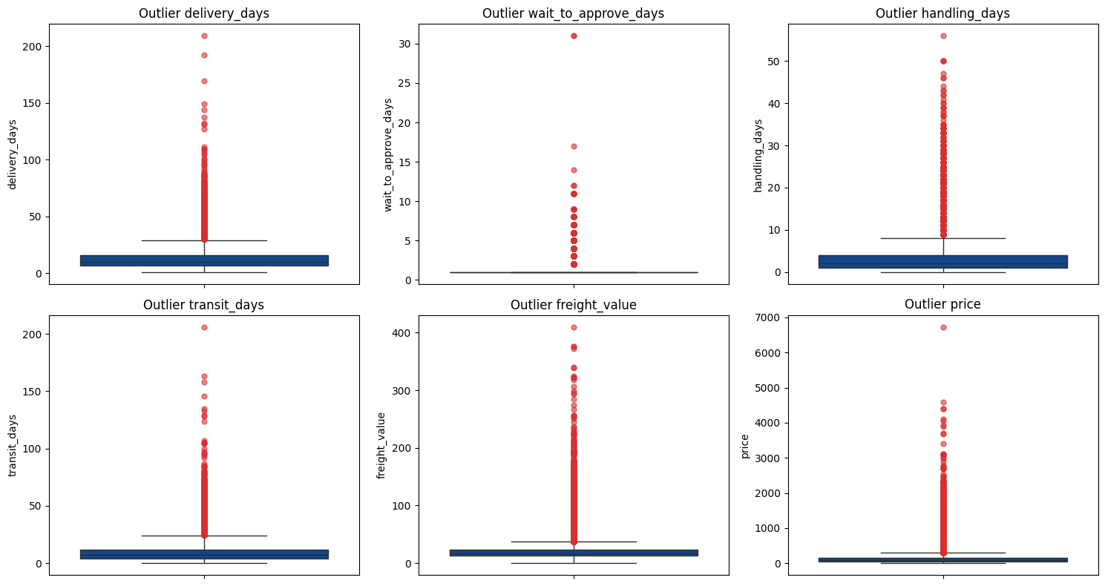
Interpretasi: Hasil Boxplot tersebut menunjukkan data yang condong ke kanan dengan keberadaan outlier pada nilai tinggi. Pola ini konsisten dengan statistik deskriptif dan mencerminkan variasi alami dalam sistem logistik Brazil yang memiliki cakupan wilayah luas dan topografi beragam. Nilai ekstrem tersebut merepresentasikan kasus keterlambatan dan biaya logistik tinggi yang secara operasional relevan, bukan kesalahan data. Oleh karena itu, outlier dipertahankan untuk mendukung analisis bottleneck logistik dan dampaknya terhadap kepuasan pelanggan.

        - Distribution of Delivery Days, Delivery SLA Gap, and freight_value
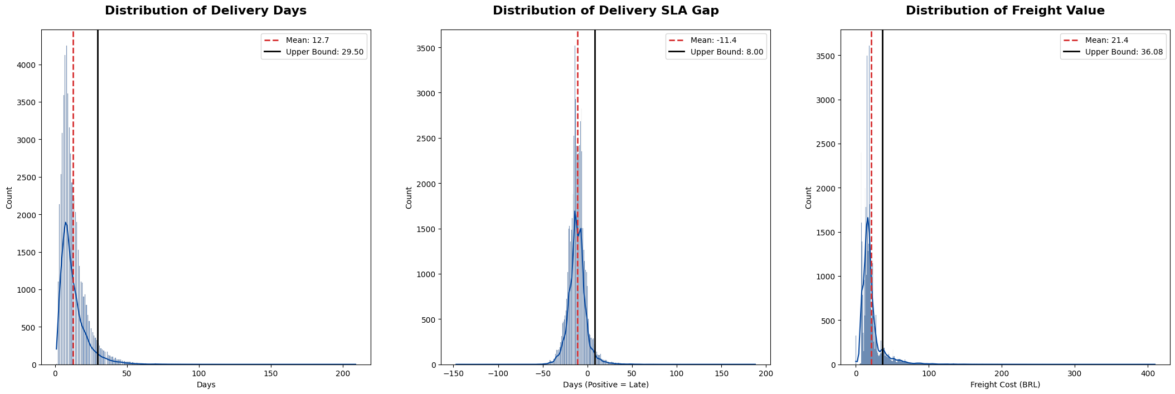
Interpretasi: Dilihat dari histogram diatas:
- Distribusi delivery days: histogram menunjukkan bahwa sebagian besar pesanan dikirim dalam waktu singkat, dengan puncak distribusi di sekitar 7–10 hari. Namun, distribusi ini condong ke kanan (right-skewed), dengan ekor panjang hingga lebih dari 200 hari. Artinya mayoritas pelanggan menerima pesanan dalam waktu wajar, tetapi sejumlah kecil pesanan mengalami keterlambatan ekstrem dan keterlambatan ekstrem ini berisiko besar merusak pengalaman pelanggan, meskipun jumlahnya kecil,
- Distribusi delivery SLA gap: menunjukkan selisih antara tanggal estimasi dan tanggal aktual diterima pelanggan. nilai negatif → pesanan datang lebih cepat dan nilai positif → pesanan terlambat. Distribusi terpusat di sekitar nilai negatif, artinya: banyak pesanan dikirim lebih cepat dari estimasi, namun masih terdapat ekor kanan panjang, yang menunjukkan pesanan terlambat cukup lama, jadi secara umum SLA terpenuhi, tetapi kasus keterlambatan besar tetap ada dan tidak bisa diabaikan pelanggan cenderung lebih mengingat pengalaman buruk dibanding pengalaman netral
- Distribusi freight value: mayoritas ongkir berada di kisaran rendah hingga menengah dan distribusi sangat right-skewed, dengan beberapa ongkir sangat tinggi, artinya ongkir mahal sering berkaitan dengan jarak pengiriman jauh atau ukuran barang besar.
        - Percentage of Delivery SLA Gap

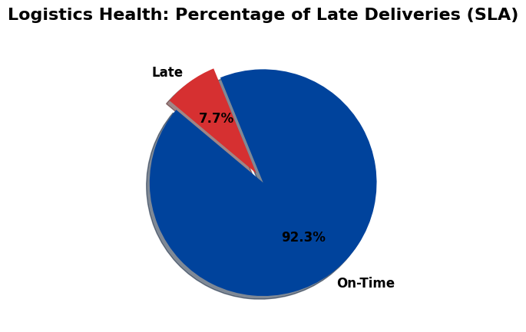
Interpretasi: 92,3% pesanan dikirim tepat waktu atau lebih cepat dari estimasi dan 7,7% pesanan mengalami keterlambatan pengiriman. Secara keseluruhan, performa logistik Olist terlihat sangat baik jika dilihat dari persentase SLA. Namun, meskipun proporsi pesanan terlambat relatif kecil, dampak bisnisnya tidak bisa diabaikan.

        - Top 10 states with highest late delivery rate
No | State | Total Orders | Avg Delivery Days | Late Delivery (%)
1 | AL | 198 | 24.17 | 22.22
2 | MA | 346 | 21.92 | 19.94
3 | CE | 633 | 22.67 | 19.12
4 | PI | 258 | 19.86 | 16.67
5 | PA | 453 | 26.02 | 16.56
6 | SE | 146 | 18.68 | 16.44
7 | TO | 144 | 18.81 | 15.28
8 | MS | 411 | 16.80 | 14.36
9 | BA | 1725 | 19.69 | 14.09
10 | ES | 1047 | 16.77 | 13.75
Interpretasinya: Analisis terhadap 10 negara bagian dengan tingkat keterlambatan tertinggi menunjukkan bahwa keterlambatan pengiriman lebih dipengaruhi oleh faktor geografis dibandingkan volume pesanan. State seperti Alagoas, Maranhão, Ceará, Pará, dan Piauí memiliki persentase keterlambatan tinggi dengan rata-rata delivery days di atas 21 hari dan persentase keterlambatan > 15%. Sebaliknya, state dengan jumlah order besar seperti BA dan ES memiliki volume transaksi tinggi namun tetap menunjukkan late delivery di atas 13% artinya semakin jauh lokasi state dari pusat distribusi utama (misalnya São Paulo): waktu pengiriman cenderung lebih lama dan risiko keterlambatan juga lebih tinggi. State dengan jumlah order kecil tetapi late delivery tinggi artinya menunjukkan keterbatasan infrastruktur logistik atau ketergantungan pada rute pengiriman yang lebih kompleks.

        - Top 10 States with the Best On-Time Delivery Performance
No | State | Total Orders | Avg Delivery Days | Late Delivery (%)
1 | AP | 39 | 26.46 | 0.00
2 | RO | 109 | 20.79 | 3.67
3 | AC | 27 | 21.63 | 3.70
4 | AM | 72 | 27.79 | 4.17
5 | PR | 2711 | 12.14 | 4.76
6 | SP | 23324 | 8.85 | 5.00
7 | MT | 476 | 18.27 | 5.88
8 | MG | 6080 | 12.41 | 6.20
9 | DF | 1192 | 13.02 | 6.71
10 | RS | 2737 | 15.84 | 7.16
Interpretasi: Untuk analisis terhadap 10 negara bagian dengan tingkat keterlambatan yang rendah atau lebih sering datang tepat waktu menunjukkan bahwa state seperti AP, RO, AC, dan AM memiliki persentase keterlambatan sangat rendah (0–4%) namun jumlah order relatif kecil. State dengan volume order besar seperti SP (23.324 order), MG, PR, dan RS tetap mampu menjaga late delivery di bawah 7%, artinya state dengan volume besar dan late delivery rendah (contoh: SP) memiliki infrastruktur logistik lebih matang dekat dengan pusat distribusi dan seller utama. Sedangkan state dengan volume kecil dan delay rendah tidak selalu berarti performa logistik sangat baik dan bisa dipengaruhi oleh jumlah data yang terbatas.

        - Spearman Correlation of Review Score, Delivery Days, Delivery SLA Gap, Freight Value, Price, Handling Days, end Transit Days
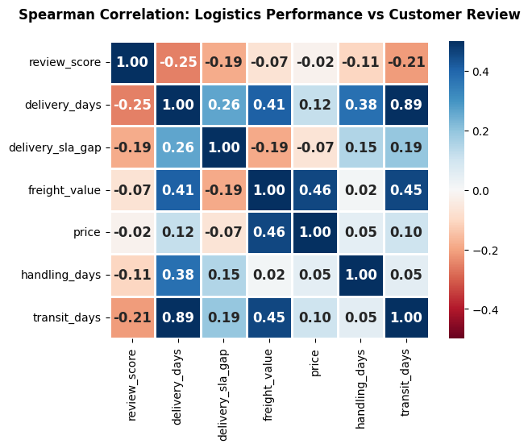
Interpretasi: Analisis ini menggunakan Spearman correlation untuk melihat hubungan (bukan sebab-akibat) antara performa logistik dan review score. Spearman digunakan karena data tidak berdistribusi normal dan banyak outlier. Hasil analisisnya menunjukkan hubungan Review score dan Delivery days = -0.25, artinya semakin lama waktu pengiriman, skor review cenderung lebih rendah hubungan ini lemah sedang, tetapi konsisten. Transit days dan Review score = -0.21, keterlambatan di tahap transit berkaitan dengan penurunan kepuasan transit menjadi tahap logistik paling sensitif bagi pelanggan. Delivery SLA gap dan Review score = -0.19 artinya pesanan yang melewati estimasi pengiriman cenderung mendapat review lebih buruk. Handling days dan Review score = -0.11, dampaknya ada, tetapi lebih kecil dibanding transit. Sedangkan untuk variabel non-logistik price vs review_score = -0.02 dan freight_value vs review_score = -0.07, artinya harga dan ongkir hampir tidak berhubungan langsung dengan review score ini menunjukkan bahwa kecepatan dan ketepatan pengiriman lebih penting daripada harga dalam memengaruhi kepuasan. Hubungan yang sangat kuat antara Delivery days dan Transit days 0.89 (sangat kuat) artinya total waktu pengiriman sangat dipengaruhi oleh tahap transit.

        - Customer Satisfaction Trend (Average) vs Delivery Duration
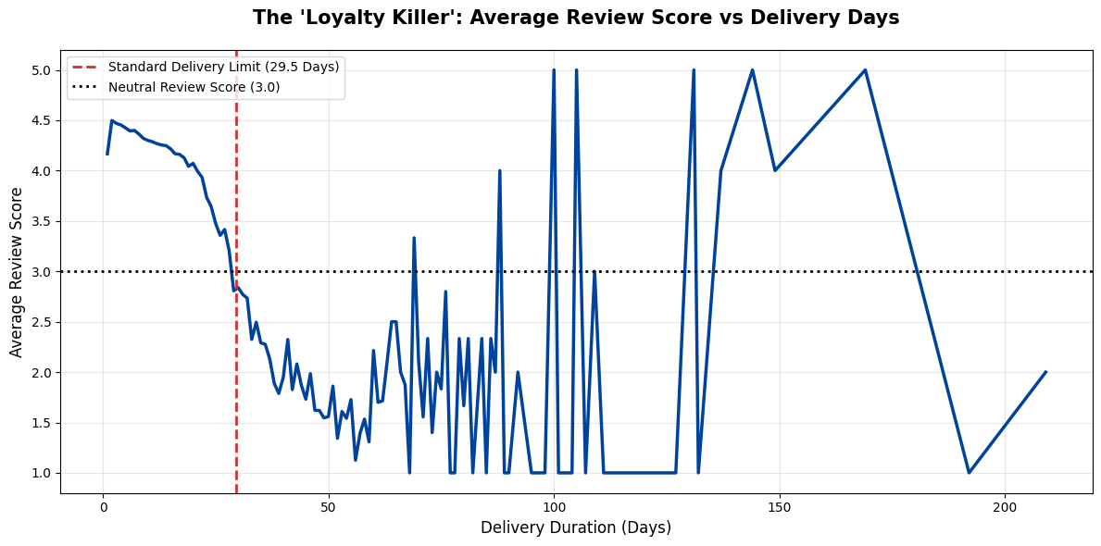
Interpretasi:
Grafik ini menunjukkan hubungan antara lama pengiriman (delivery days) dan rata-rata skor review pelanggan. Pola utama yang terlihat:
- Pengiriman cepat (≤ 20 hari) memiliki rata-rata review berada di atas 4 artinya pelanggan cenderung sangat puas.
- Mulai sekitar 25–30 hari, terjadi penurunan tajam skor review yaitu rata-rata skor turun di bawah 3 (netral).
- Di atas 30 hari (melewati batas standar) dan review score didominasi skor rendah (1–2), artinya menunjukkan ketidakpuasan yang kuat.
Garis merah vertikal (≈ 29,5 hari) menandai batas pengiriman standar. Setelah melewati titik ini, kepuasan pelanggan turun drastis. Bukan berarti setiap pengiriman lambat pasti mendapat review buruk. Namun, semakin lama pengiriman, risiko review rendah meningkat tajam. Terdapat titik kritis (tipping point) di sekitar 30 hari ini menunjukkan bahwa keterlambatan kecil dapat berubah menjadi masalah besar jika melewati batas ekspektasi pelanggan.
        - Repeat Purchase Analysis: Loyalty Gap (with Percent Labels)
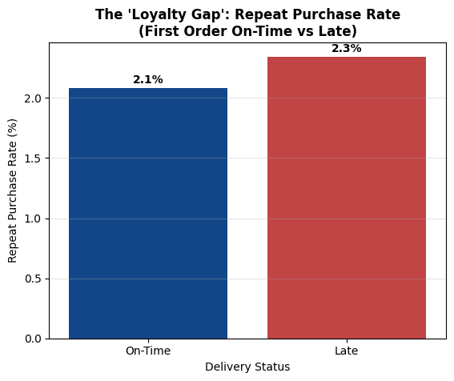
Interpretasi: Grafik ini menunjukkan persentase pelanggan yang melakukan pembelian ulang (repeat purchase) berdasarkan pengalaman pembelian pertama dimana nantinya kita akan lihat berapa persen jumlah pesanan pertama yang on-time dan late dalam melakukan repeat purchase . On time memiliki 2.1% repeat purchase sedangkan late memiliki 2.3%. Ini bukan bukti bahwa pengiriman late meningkatkan loyalitas karena ini juga dipengaruhi oleh jumlah order dan jumlah border yang late dan on time. Repeat purchase rate secara umum sangat rendah (<3%) artinya Olist adalah marketplace berbasis kebutuhan (transactional) loyalitas bukan driven utama, melainkan kebutuhan produk dengan kata lain pelanggan tidak sering kembali, baik pengirimannya cepat maupun lambat.

        - Kesimpulan EDA
Hasil EDA menunjukkan bahwa kinerja logistik memiliki peran penting terhadap kepuasan pelanggan, terutama dari sisi waktu pengiriman. Mayoritas pesanan berhasil dikirim tepat waktu (92,3%), namun keterlambatan yang kecil (7,7%) sudah cukup untuk menurunkan skor ulasan pelanggan. Distribusi data menunjukkan adanya banyak outlier pada delivery days, transit days, dan freight value, yang menandakan ketidakkonsistenan proses logistik. Analisis korelasi memperlihatkan hubungan negatif antara delivery days dan review score, artinya semakin lama pengiriman, semakin rendah kepuasan pelanggan. Perbedaan performa antar negara bagian juga terlihat jelas, di mana wilayah dengan rata-rata waktu pengiriman lebih lama memiliki persentase keterlambatan lebih tinggi. Meskipun repeat purchase rate sangat rendah dan hampir sama antara pengiriman tepat waktu dan terlambat, hal ini menunjukkan bahwa Olist lebih bersifat marketplace berbasis kebutuhan, bukan loyalitas. Oleh karena itu, fokus bisnis utama adalah meningkatkan konsistensi dan kecepatan pengiriman untuk menjaga kepuasan pelanggan, yang kemudian akan dianalisis lebih lanjut menggunakan metode statistik untuk memastikan dampak logistik terhadap kepuasan dan perilaku pelanggan.
- Analysist
    - Logistics SLA Decomposition
Variabel | Mean | Median | Std
wait_to_approve_days | 1.26 | 1.00 | 0.73
handling_days | 3.11 | 2.00 | 3.21
transit_days | 9.71 | 7.00 | 8.69
delivery_days | 12.69 | 10.00 | 9.44

Interpretasinya:

Hasil dari tabel logistics SLA decomposition untuk mendeteksi bottleneck yaitu menunjukkan:
- Tahap wait_to_approve_days memiliki waktu paling singkat dengan mean 1 hari dan median 1 hari. Ini menunjukkan bahwa proses persetujuan pembayaran berjalan cepat dan relatif stabil, sehingga bukan sumber bottleneck utama.
- Tahap handling_days memiliki mean 3 hari dan median 2 hari dengan standar deviasi yang cukup besar. Hal ini menunjukkan adanya variasi waktu penyiapan barang oleh seller. Beberapa pesanan diproses cepat, tetapi sebagian lainnya membutuhkan waktu lebih lama, sehingga seller handling mulai berkontribusi terhadap keterlambatan.
- Tahap transit_days memiliki mean 9 hari dan median 7 hari, dengan standar deviasi tinggi. Ini menandakan bahwa proses pengiriman oleh kurir adalah tahap terlama dan paling tidak stabil dalam funnel logistik.
- Tahap delivery_days sebagai total waktu pengiriman memiliki mean 12,69 hari dan median 10 hari. Karena nilai ini sangat dipengaruhi oleh transit_days, maka dapat disimpulkan bahwa bottleneck utama pengiriman berada pada proses transit (courier), bukan pada approval atau handling awal.

Secara bisnis, hasil ini menunjukkan bahwa peningkatan kepuasan pelanggan dan ketepatan pengiriman lebih efektif jika difokuskan pada performa kurir dan jarak pengiriman, dibandingkan hanya mempercepat proses internal.

    - Experience-Based Cohort Analysis (Repeat Purchase)

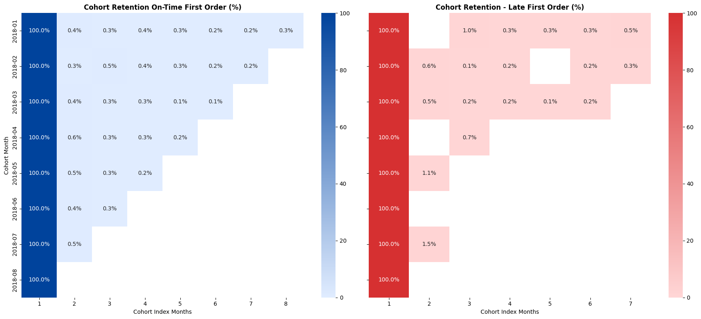

Interpretasinya: Grafik cohort di atas membandingkan retensi pelanggan berdasarkan pengalaman pengiriman pada pesanan pertama, yaitu: On-Time First Order dan Late First Order. Setiap baris menunjukkan bulan cohort (bulan pertama pelanggan bertransaksi), dan setiap kolom menunjukkan bulan ke-n setelah pesanan pertama. Nilai persentase menunjukkan proporsi pelanggan yang melakukan pembelian ulang pada bulan tersebut. Hasil analisis menunjukkan bahwa retensi pelanggan pada kedua grup sangat rendah, dengan tingkat repeat purchase umumnya berada di bawah 1% per bulan. Hal ini mengindikasikan bahwa model bisnis Olist pada periode ini memang memiliki repeat rate yang kecil secara umum. Namun, ketika membandingkan kedua grup, terlihat bahwa pelanggan dengan pengalaman pengiriman tepat waktu pada pesanan pertama memiliki pola retensi yang lebih stabil dan konsisten dari waktu ke waktu. Sebaliknya, pelanggan yang mengalami keterlambatan pada pesanan pertama menunjukkan retensi yang lebih fluktuatif dan cepat menurun, terutama setelah bulan pertama. Meskipun perbedaan persentase terlihat kecil, secara bisnis hal ini penting karena:
- Pengalaman pertama menjadi momen kritis dalam membentuk loyalitas.
- Keterlambatan awal dapat mempercepat churn.
- Dalam skala besar, selisih kecil pada retention dapat berdampak signifikan pada Customer Lifetime Value (CLV).
- Dengan demikian, cohort analysis ini mendukung hipotesis bahwa logistics delay pada first order meningkatkan risiko churn pelanggan.

    - Negative Review Keyword Analysis

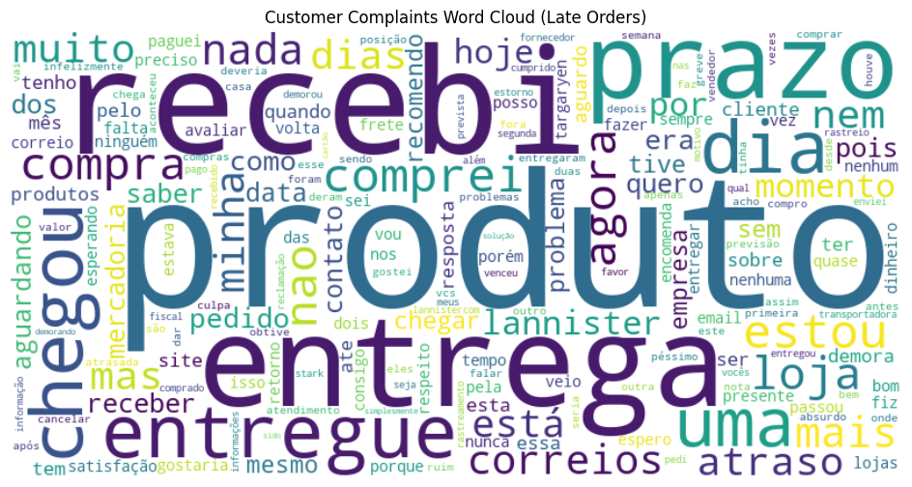

Interpretasi: Analisis sentiment ini dilakukan dengan pendekatan sederhana berbasis frekuensi kata, menggunakan komentar pelanggan dengan review_score < 3. Fokus utama analisis adalah untuk memahami apakah ulasan negatif berkaitan dengan masalah pengiriman. Hasil word frequency menunjukkan bahwa kata-kata yang paling sering muncul adalah:
- Produto (produk)
- Recebi (saya menerima)
- Entrega / entregue (pengiriman / dikirim)
- Pazo (waktu / deadline)
- Dia / chegou (hari / sampai)
- Correios (kurir / pos)

Dominasi kata-kata yang berhubungan langsung dengan pengiriman dan waktu menunjukkan bahwa keluhan pelanggan tidak hanya tentang produk, tetapi sangat sering berkaitan dengan keterlambatan pengiriman dan tidak sesuainya waktu pengiriman dengan ekspektasi. Kata seperti “prazo” (deadline) dan “correios” (kurir) mengindikasikan bahwa pelanggan secara eksplisit menyebut masalah logistik dalam ulasan negatif mereka. Hal ini memperkuat temuan dari analisis sebelumnya bahwa delivery delay berdampak pada kepuasan pelanggan. Dengan demikian, sentiment analysis ini berfungsi sebagai validasi kualitatif bahwa skor ulasan rendah memang dipicu oleh pengalaman pengiriman yang buruk, bukan semata-mata oleh kualitas produk.

    - Mann Whitney U Test
Komponen | Nilai
U-Statistic | 159,616,917.50
P-Value | 0.0000e+00
Median On-Time | 5.0
Median Late | 1.0
Kesimpulan | Terdapat perbedaan yang signifikan
Interpretasi | Pengiriman terlambat berkaitan dengan skor ulasan pelanggan yang lebih rendah

Interpretasi: Mann–Whitney U Test digunakan untuk membandingkan skor review pelanggan antara dua kelompok yang berbeda:
- Pelanggan dengan pengiriman tepat waktu (On-Time)
- Pelanggan dengan pengiriman terlambat (Late)

Hasil uji menunjukkan bahwa:
- Median review score On-Time = 5
- Median review score Late = 1
- P-value ≈ 0.000 (< 0.05)

Karena nilai p-value sangat kecil, maka hipotesis nol (H0) ditolak. Ini berarti terdapat perbedaan yang signifikan secara statistik antara skor review pelanggan yang menerima pesanan tepat waktu dan yang terlambat. Secara bisnis, hasil ini menunjukkan bahwa keterlambatan pengiriman sangat berkaitan dengan penurunan kepuasan pelanggan. Pelanggan yang menerima pesanan terlambat cenderung memberikan skor ulasan yang jauh lebih rendah, bahkan turun dari sangat puas (5) menjadi sangat tidak puas (1). Hasil ini memperkuat temuan dari analisis funnel, cohort, dan sentiment bahwa logistik, khususnya keterlambatan pengiriman, merupakan faktor utama yang memengaruhi persepsi pelanggan dan berpotensi menyebabkan churn.

    - Kesimpulan

Berdasarkan seluruh analisis data Olist 2018, dapat disimpulkan bahwa kinerja logistik, khususnya keterlambatan pengiriman, memiliki dampak langsung terhadap kepuasan dan loyalitas pelanggan. Analisis funnel menunjukkan bahwa tahap transit merupakan bottleneck utama, dengan waktu rata-rata paling lama dibandingkan tahap approval dan handling. Walaupun sebagian besar pesanan (92.3%) dikirim tepat waktu, 7.7% pesanan yang terlambat sudah cukup untuk menurunkan persepsi pelanggan secara signifikan. Hasil EDA dan korelasi menunjukkan bahwa semakin lama waktu pengiriman, semakin rendah skor review pelanggan, terutama ketika durasi pengiriman melewati batas normal. Hal ini diperkuat oleh analisis sentiment, di mana kata-kata terkait pengiriman dan keterlambatan mendominasi ulasan negatif. Cohort analysis menunjukkan bahwa pelanggan yang mengalami keterlambatan pada pesanan pertama memiliki tingkat repeat purchase yang lebih rendah, yang mengindikasikan risiko churn lebih tinggi sejak awal pengalaman pelanggan. Terakhir, Mann–Whitney U Test memberikan bukti statistik yang kuat bahwa pelanggan dengan pengiriman terlambat memberikan skor review yang jauh lebih rendah dibandingkan pelanggan dengan pengiriman tepat waktu. Secara keseluruhan, hasil ini menunjukkan bahwa keterlambatan pengiriman, bahkan dalam jumlah kecil, dapat mengubah pelanggan dari potensial loyal customer menjadi churn risk customer, sehingga logistik menjadi faktor kunci dalam menjaga Customer Lifetime Value (CLV).

    - Rekomendasi

Berdasarkan hasil analisis, Olist disarankan untuk mengelola dampak emosional pelanggan akibat keterlambatan pengiriman, karena meskipun hanya 7.7% pesanan yang terlambat, dampaknya terhadap kepuasan sangat besar, dengan median skor review turun dari 5 menjadi 1 dan perbedaannya terbukti signifikan secara statistik. Penurunan kepuasan ini merupakan sinyal awal risiko churn, terutama pada pengalaman pembelian pertama. Untuk mengurangi dampak tersebut, Olist dapat menerapkan komunikasi yang lebih transparan dan proaktif, seperti pemberitahuan dini ketika terjadi potensi keterlambatan, pesan empati yang menjelaskan kondisi pengiriman, serta kompensasi ringan sebelum pelanggan merasa kecewa. Dengan mengelola ekspektasi dan emosi pelanggan secara lebih baik, Olist dapat menjaga kepercayaan pelanggan, menekan ulasan negatif, dan mempertahankan loyalitas pelanggan meskipun terjadi keterlambatan pengiriman.

